GUÍA EVALUADA DE RESUMEN UNIDAD 0
Guía n° 1 Artes Visuales
Sextos básicos

Nombre: |  |  |  | Curso: |  | Fecha
Puntaje Evaluación |  | 15 | Puntaje de corte (60%): |  | 10
Puntaje obtenido: |  |  | Calificación:

INSTRUCCIONES: -Desarrolla la siguiente guía en tu casa
-Fecha de entrega: Martes 24 de Marzo
-Forma de entrega: Enviar este archivo o sacar una fotografía y enviarla al siguiente
correo: karen.meneses@elar.cl

Objetivos: Aplicar y combinar elementos del lenguaje visual (incluidos los de niveles anteriores) en trabajos de arte y diseño con diferentes propósitos expresivos, comunicativos y creativos: color (complementario)
Contenidos: Colores complementarios

ITEM I.- COLORES COMPLEMENTARIOS

Los colores complementarios son los que están opuestos en el círculo cromático y que juntos se intensifican, el complementario de un color primario siempre será uno secundario, y viceversa, así:
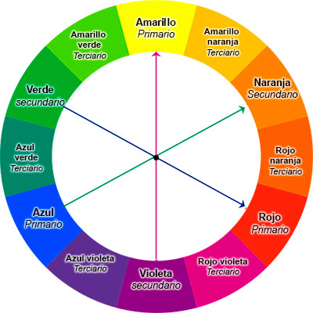

En este diagrama, vemos las tres parejas principales de colores complementarios:

AMARILLO – VIOLETA

AZUL – ANARANJADO

ROJO – VERDE

Para que no te aprendas de una manera mecánica estas parejas, analízalo de forma práctica respondiendo a esta pregunta: ¿Cuál es el color o los colores que falta(n) para tener los tres primarios?

ITEM II.- TRABAJO PRÁCTICO

De acuerdo a lo leído anteriormente más lo aprendido en clases: La siguiente obra de arte debes colorearla solo con colores complementarios.
